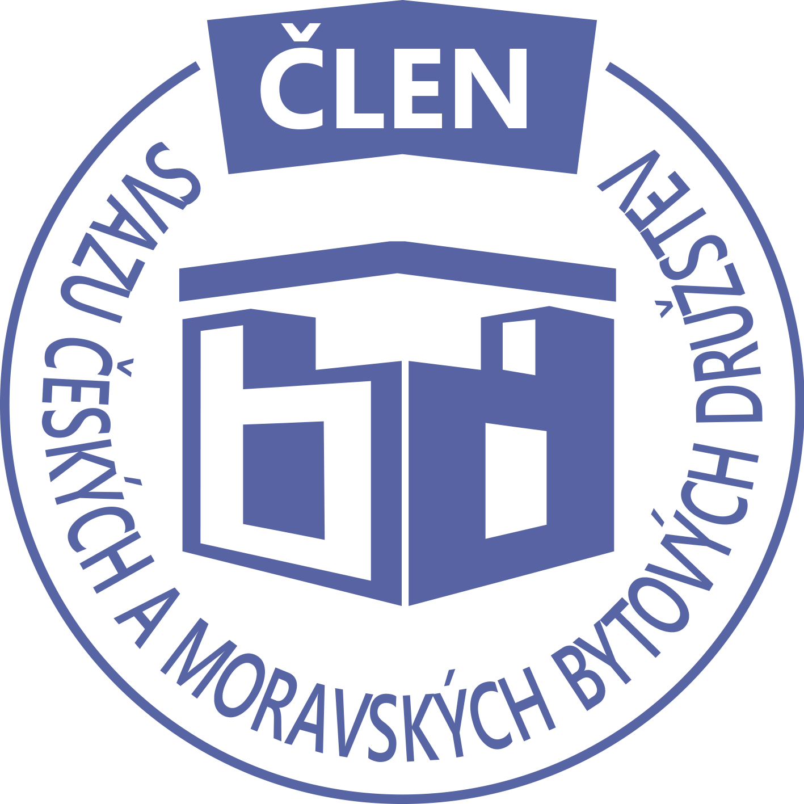STAVEBNÍ BYTOVÉ DRUŽSTVO JABLONNÉ NAD ORLICÍ
Slezská 350, Jablonné nad Orlicí, 561 64, IČO: 13582691, tel.: 725 396 281, sbdjablo@seznam.cz

P O Z V Á N KA
Na jednání představenstva SBD Jablonné nad Orlicí,
které se bude konat 4. 6. 2018 v 17 hodin
v kanceláři SBD Jablonné nad Orlicí, Slezská 350, 561 64 Jablonné nad Orlicí

Program:

1) Schválení programu jednání

2) Kontrola zápisu a úkolů z minulého jednání představenstva

3) Informace z jednotlivých úseků

4) Podklady SD, pozvánka

5) Různé

Změna programu vyhrazena

Václava Koblížková
Předsedkyně SBD Jablonné nad Orlicí

Zápis č. 6 Usnesení č. 6 – 6 / 2018

z jednání představenstva, konané dne 4. června 2018 v kanceláři správy SBD.

Přítomní: dle prezenční listiny.

Ad1) jednání představenstva zahájila předsedkyně SBD Jablonné nad Orlicí paní Václava Koblížková a seznámila přítomné s programem a nechala o něm hlasovat. Program byl jednohlasně schválen.
Ad2) člen představenstva Josef Unčovský provedl kontrolu znění zápisu a usnesení číslo 5 ze dne 14. 5. 2018, představenstvo jej vzalo na vědomí bez připomínek.
Ad3) Proběhla kontrola plnění úkolů pracovnice správy Martiny Gregušové, veškeré zadané úkoly byly splněny. Informace ze SČMBD v Hradci Králové budou doručeny písemně.
Ad4) členka představenstva Martina Gregušová informovala za stavební odbor o průběhu oprav na jednotlivých domech
HS 409 proběhlo čištění fasády, nejprve jedna strana, posléze byl sepsán dodatek ke smlouvě na celý dům
HS 406 oprava střechy stále probíhá, budou účtovány vícenáklady z důvodu opravy rozpadlých komínů
Za správu podala informaci o stavu pokladny, který činí 184 000,- Kč, stav účtu v České Spořitelně je 5 567 066,- Kč a ČSOB 305 988,- Kč. Na nájemném je dlužná částka 2 620,- Kč
Ad5) člen představenstva Josef Unčovský seznámil zbývající členy představenstva se změnami v členských vztazích
HS 407 smlouva o podnájmu družstevního bytu číslo 3/439 mezi nájemci Miroslavem Burgetem, nar. 6. 8. 1947 a Hanou Burgetovou, nar. 20.9.19849 a podnájemcem Dominikou Urbanovou, nar. 24. 11. 1994. Smlouva se uzavírá na dobu určitou od 1. 7. 2018 do 30. 6. 2020. Spolu s nájemcem bude byt využívat František Nakládal, nar. 1. 8. 1994
HS 407 smlouva o podnájmu družstevního bytu číslo 11/435 mezi nájemcem Annou Hubálkovou, nar. 13. 12. 1940 a podnájemcem Davidem Mužíkem, nar. 27. 9. 1985. Smlouva se uzavírá na dobu určitou od 1. 6. 2018 do 31. 5. 2020. Spolu s nájemcem budou byt využívat Bc. Monika Hubálková, nar. 23. 11. 1985 a Anežka Mužíková, nar. 20. 5. 2016.
HS 406 smlouva o podnájmu družstevního bytu číslo 3/434 mezi nájemcem Marií Petříkovou, nar. 13. 4. 1932, zastoupenou RNDr. Martinem Novákem a podnájemcem Vlastimilem Vondruškou, nar. 29. 4. 1959. Smlouva se uzavírá na dobu určitou od 1. 6. 2018 do 31. 5. 2020. Spolu s podnájemcem bude byt užívat Zdenka Leimerová, nar. 5. 5. 1973
HS 403 nájemce Jiří Lux požaduje převod bytu do osobního vlastnictví, případně rekonstrukci
Ad6) Různé
Předsedkyně bytového družstva Václava Koblížková předložila představenstvu s pozvánkou na shromáždění ke schválení, která byla schválena. Zároveň přečetla znění výroční zprávy

Zdravotní stav Františka Faltuse, který je, místopředsedou SBD Jablonné nad Orlicí je stále neměnný.

Usnesení č. 6–6 / 2018 Představenstvo bere na vědomí:
Ad2) člen představenstva Josef Unčovský provedl kontrolu znění zápisu a usnesení číslo 5 ze dne 14. 5. 2018, představenstvo jej vzalo na vědomí bez připomínek.
Ad3) Proběhla kontrola plnění úkolů pracovnice správy Martiny Gregušové, veškeré zadané úkoly byly splněny. Informace ze SČMBD v Hradci Králové budou doručeny písemně.
Ad4) členka představenstva Martina Gregušová informovala za stavební odbor o průběhu oprav na jednotlivých domech
HS 409 proběhlo čištění fasády, nejprve jedna strana, posléze byl sepsán dodatek ke smlouvě na celý dům
HS 406 oprava střechy stále probíhá, budou účtovány vícenáklady z důvodu opravy rozpadlých komínů
Za správu podala informaci o stavu pokladny, který činí 184 000,- Kč, stav účtu v České Spořitelně je 5 567 066,- Kč a ČSOB 305 988,- Kč. Na nájemném je dlužná částka 2 620,- Kč
Ad5) člen představenstva Josef Unčovský seznámil zbývající členy představenstva se změnami v členských vztazích
HS 407 smlouva o podnájmu družstevního bytu číslo 3/439 mezi nájemci Miroslavem Burgetem, nar. 6. 8. 1947 a Hanou Burgetovou, nar. 20.9.19849 a podnájemcem Dominikou Urbanovou, nar. 24. 11. 1994. Smlouva se uzavírá na dobu určitou od 1. 7. 2018 do 30. 6. 2020. Spolu s nájemcem bude byt využívat František Nakládal, nar. 1. 8. 1994
HS 407 smlouva o podnájmu družstevního bytu číslo 11/435 mezi nájemcem Annou Hubálkovou, nar. 13. 12. 1940 a podnájemcem Davidem Mužíkem, nar. 27. 9. 1985. Smlouva se uzavírá na dobu určitou od 1. 6. 2018 do 31. 5. 2020. Spolu s nájemcem budou byt využívat Bc. Monika Hubálková, nar. 23. 11. 1985 a Anežka Mužíková, nar. 20. 5. 2016.
HS 406 smlouva o podnájmu družstevního bytu číslo 3/434 mezi nájemcem Marií Petříkovou, nar. 13. 4. 1932, zastoupenou RNDr. Martinem Novákem a podnájemcem Vlastimilem Vondruškou, nar. 29. 4. 1959. Smlouva se uzavírá na dobu určitou od 1. 6. 2018 do 31. 5. 2020. Spolu s podnájemcem bude byt užívat Zdenka Leimerová, nar. 5. 5. 1973
HS 403 nájemce Jiří Lux požaduje převod bytu do osobního vlastnictví, případně rekonstrukci
Ad6) Různé
Předsedkyně bytového družstva Václava Koblížková předložila představenstvu s pozvánkou na shromáždění ke schválení, která byla schválena. Zároveň přečetla znění výroční zprávy

Předsedkyně schvaluje:

HS 407 smlouva o podnájmu družstevního bytu číslo 3/439 mezi nájemci Miroslavem Burgetem, nar. 6. 8. 1947 a Hanou Burgetovou, nar. 20.9.19849 a podnájemcem Dominikou Urbanovou, nar. 24. 11. 1994. Smlouva se uzavírá na dobu určitou od 1. 7. 2018 do 30. 6. 2020. Spolu s nájemcem bude byt využívat František Nakládal, nar. 1. 8. 1994
HS 407 smlouva o podnájmu družstevního bytu číslo 11/435 mezi nájemcem Annou Hubálkovou, nar. 13. 12. 1940 a podnájemcem Davidem Mužíkem, nar. 27. 9. 1985. Smlouva se uzavírá na dobu určitou od 1. 6. 2018 do 31. 5. 2020. Spolu s nájemcem budou byt využívat Bc. Monika Hubálková, nar. 23. 11. 1985 a Anežka Mužíková, nar. 20. 5. 2016.
HS 406 smlouva o podnájmu družstevního bytu číslo 3/434 mezi nájemcem Marií Petříkovou, nar. 13. 4. 1932, zastoupenou RNDr. Martinem Novákem a podnájemcem Vlastimilem Vondruškou, nar. 29. 4. 1959. Smlouva se uzavírá na dobu určitou od 1. 6. 2018 do 31. 5. 2020. Spolu s podnájemcem bude byt užívat Zdenka Leimerová, nar. 5. 5. 1973

Příští jednání představenstva se koná 10. 9. 2018
Zapsala: Hana Simonová
Příloha: 1. prezenční listina

